COLEGIO IGNACIO CARRERA PINTO 
INGLES
TERCERO MEDIO
PROFESORA : ANA ASTUDILLO C

English Guide
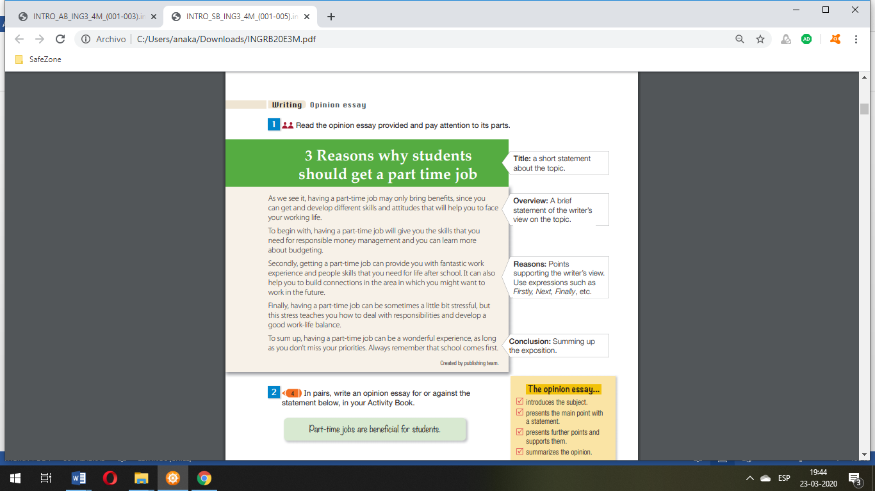
I. - Look at the example about how to write an Essay (Mira el ejemplo sobre cómo escribir un ensayo)

D
C
B
A

Explicación de las partes de un Ensayo

- Título : es una breve oración sobre lo que se tratará el ensayo

- Reseña: Breve párrafo sobre la opinión del escritor del ensayo( Máximo 5 líneas )

- Razones: Se refiere a los puntos que expone el escritor sobre su punto de vista y para esto utiliza conectores para dar una continuidad a sus ideas utilizando expresiones tales como : primeramente, después , finalmente entre otros (por lo general aquí se desarrollan las ideas en un mínimo de 3 párrafos)

- Conclusión : es un breve resumen enfatizando en los puntos más importantes expuestos anteriormente (como mínimo en dos a 3 líneas )

Activity

II.- Write an opinion essay for or against the following statement: “Part – time jobs are beneficial for students” (Escribir un ensayo de opinión siguiendo las explicaciones anteriormente dadas sobre el siguiente tema: “los trabajos de medio tiempo son beneficiosos para los estudiantes”)

- Enviar el ensayo al mail en inglés y español , además tener la actividad en su cuaderno
- Ante cualquier duda o consulta, no dude en preguntar enviando mail

